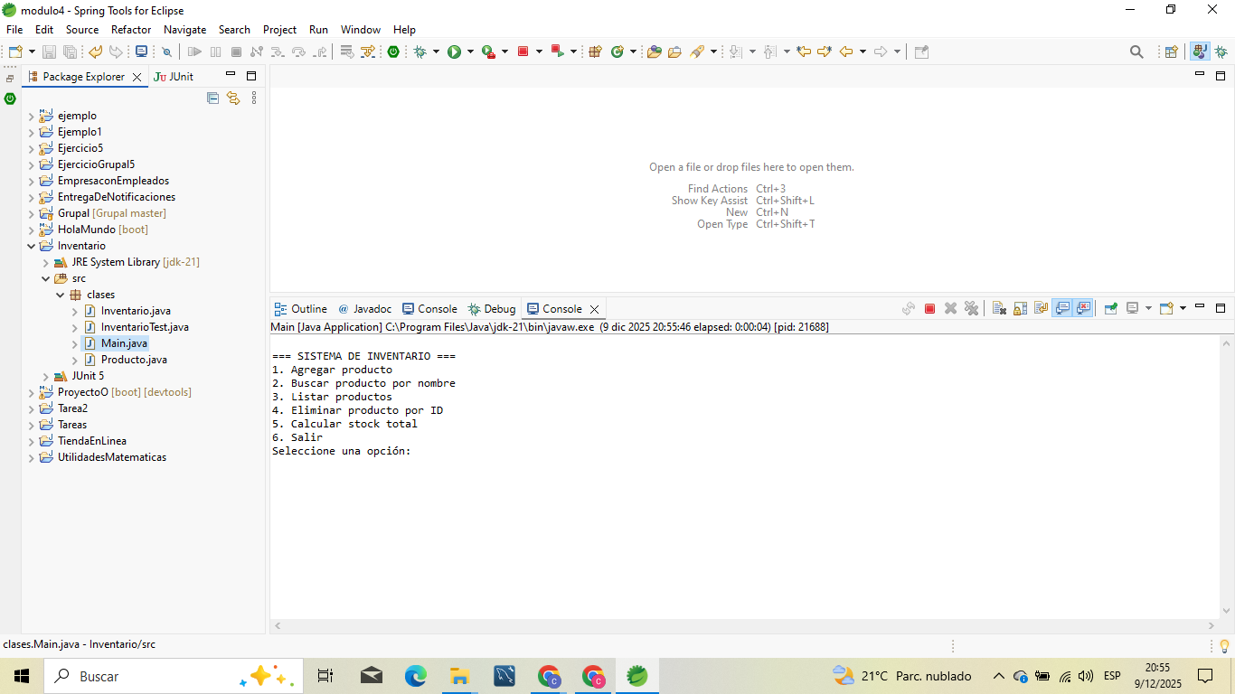

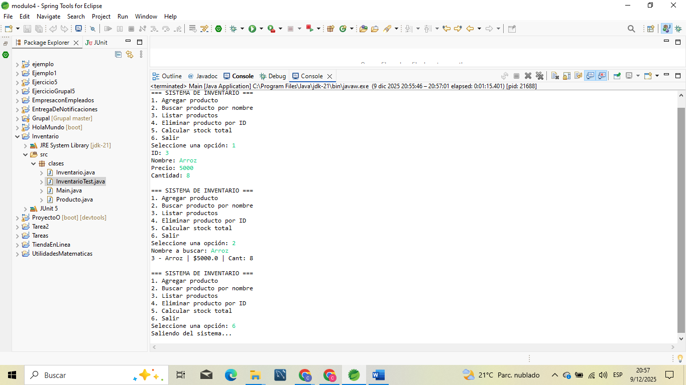

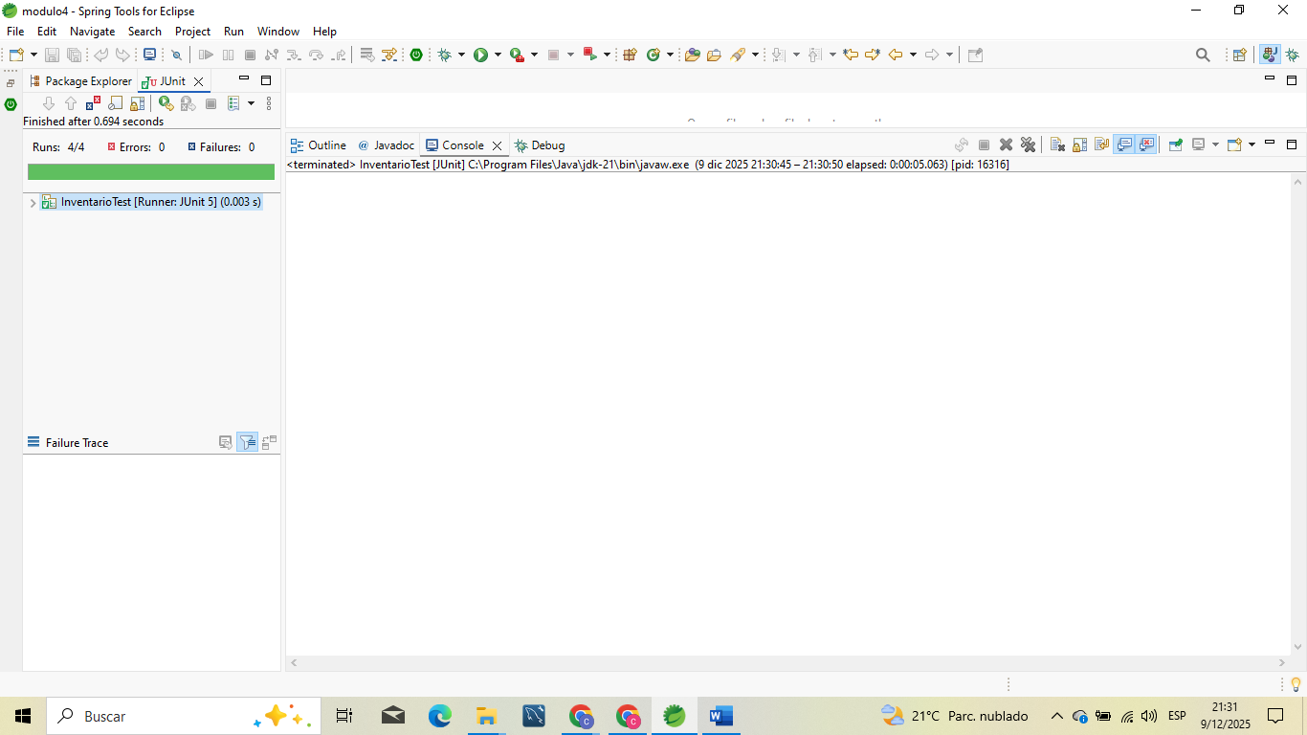

FASE 1: ANÁLISIS
¿Por qué Java es una buena elección para el desarrollo empresarial?

Java es uno de los lenguajes más utilizados en la industria debido a su portabilidad, gracias a la Máquina Virtual de Java (JVM), que permite ejecutar la misma aplicación en diferentes sistemas operativos sin modificaciones. Es un lenguaje de tipado fuerte y estático, lo que reduce errores en tiempo de ejecución y facilita el mantenimiento.

Tiene un ecosistema muy amplio con librerías, frameworks y herramientas usadas en entornos empresariales, como Spring, Hibernate y Maven. Su enfoque orientado a objetos permite crear sistemas organizados, mantenibles y escalables. Además, posee un sistema robusto de manejo de errores y características de seguridad que lo hacen ideal para aplicaciones críticas.

Java también integra herramientas para pruebas automáticas, como JUnit, permitiendo asegurar la calidad del software. Por estas razones, Java se mantiene como una opción sólida y confiable para el desarrollo empresarial.

